МКУ «Управление ЖКХ и Б» информирует:
Указанные транспортные средства принудительно эвакуированы с территории города Красноярска за период с 01 по 10 августа 2026 года и размещены на специализированной стоянке по адресу: г. Красноярск, ул. Глинки 37-Ж, на основании постановления от 19.04.2024 № 354 "Об утверждении Положения о порядке выявления, перемещения, временного хранения и утилизации брошенных, в том числе разукомплектованных транспортных средств на территории г. Красноярска."
№ | Район города  и адрес обнаружения БРТС | Данные  транспортного средства БРТС | Фото автомобиля
1 | Железнодорожный  Ул. Калинина, 31 «Б» | Pegout  Государственный регистрационный номер отсутствует | 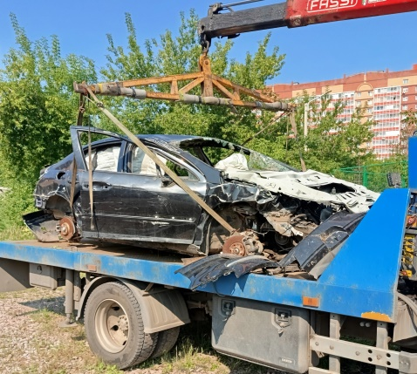
2 | Советский  Ул. Ястынская, 11 | Москвич  У 138 ВЕ, 24 регион | 